# Documento de Especificação Técnica do Processo ETL FATO_PCLIENTE_CHAMADOSD.HPL

## 1. Visão Geral

**Nome do processo:** FATO_PCLIENTE_SLA.HPL  
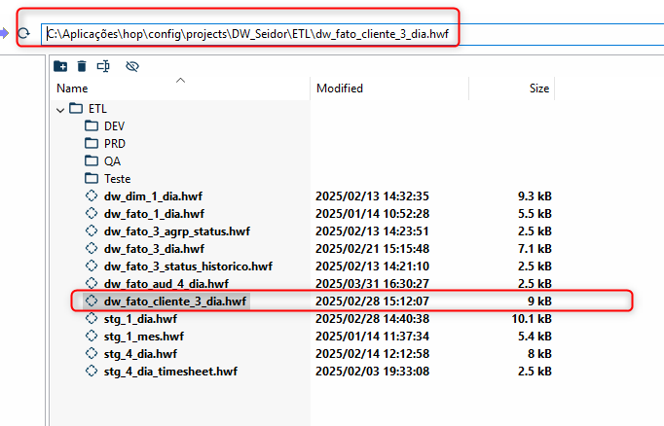  
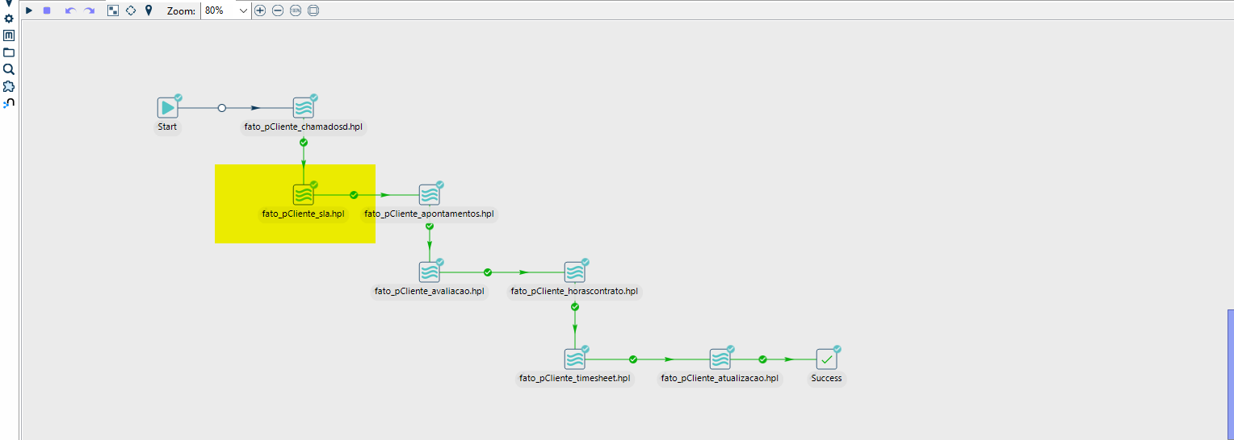

**Objetivo:** Extrair dados de chamados abertos no console liveops tempos de SLA

**Frequência:** 3 vezes ao dia.

**Responsável:** Fabio.Rodrigues, Ezio.Abilio e Lidia Magalhães

## 2. Arquitetura

**Ferramenta de ETL:** Apache Hop

**Banco de Origem:** SQL Server (conexão via JDBC)

**Banco de Destino:** MySQL

**Orquestração:** Agendador de Tarefas do Windows (taskschd.msc)

**Formato intermediário:** Nenhum (integração direta via query SQL)

## 3. Etapas do Processo ETL

3.1 Extração

- Origem: SQL Server

- Tabela/Fonte: prd.stg_chamado_sd

- Consulta executada:   
select

ProjectCode OI,

TicketId,

ExternalTicketId,

SeidorTime,

CustomerTime,

PartnerTime,

SolutionTime,

ReactionTime,

SolutionTimePlanned,

ReactionTimePlanned,

CASE

WHEN ReactionTimePlanned = 0 or ReactionTime = 0 THEN 0

ELSE round((ReactionTime / ReactionTimePlanned),2)

END AS `% Reaction`,

CASE

WHEN SolutionTimePlanned = 0 or SolutionTime = 0 THEN 0

ELSE round((SolutionTime / SolutionTimePlanned),2)

END AS `% Solution`,

CASE

WHEN ReactionTimePlanned = 0 THEN 'S/ Planned'

WHEN ReactionTime = ReactionTimePlanned THEN 'Conforme'

WHEN ReactionTimePlanned < ReactionTime THEN 'Não conforme'

ELSE 'S/ Planned'

END AS `SLA Reaction`,

CASE

WHEN SolutionTimePlanned = 0 THEN 'S/ Planned'

WHEN SolutionTime = SolutionTimePlanned THEN 'Conforme'

WHEN SolutionTimePlanned < SolutionTime THEN 'Não conforme'

ELSE 'S/ Planned'

END AS `SLA Solution`,

case

when ReactionTimePlanned = 0 then 'Ok'

when (ReactionTime/ReactionTimePlanned) <= 0.5 then 'Ok'

when (ReactionTime/ReactionTimePlanned) <= 0.99 then 'Verificar'

when (ReactionTime/ReactionTimePlanned) > 1 then 'Gap'

end `Moderation Reaction`,

case

when SolutionTimePlanned = 0 then 'Ok'

when (SolutionTime / SolutionTimePlanned) <= 0.5 then 'Ok'

when (SolutionTime / SolutionTimePlanned) <= 0.99 then 'Verificar'

when (SolutionTime / SolutionTimePlanned) > 1 then 'Gap'

end `Moderation Solution`,

CASE

WHEN

((SolutionTime / SolutionTimePlanned) > 0.5) OR

((SolutionTime / SolutionTimePlanned) > 0.5)

THEN 'Verificar'

ELSE 'Não verificar'

END AS Moderar

from prd.stg_sla_exec sse

where upper(sse.ProjectTypeName) in ('AMS', 'FAST TRACK', 'INTERNO','MANUTENÇÃO PRODUTO')

and sse.ExternalTicketId in (

select exid from prd.stg_chamado_sd sd

where UPPER(sd.TipoProjeto) IN ('AMS', 'FAST TRACK', 'INTERNO','MANUTENÇÃO PRODUTO')

and sd.Cliente not like '%Seidor%')  
  
- Conexão no Apache Hop: SQLSERVER_PEDIDOS (MSSQL)

3.2 Transformação

- Conversão de tipos de dados

- Tratamento de nulos  
CASE WHEN sd.Atendente IS NULL THEN 'Aguardando atendimento' ELSE ...  
CASE WHEN sd.DataEncerramento IS NULL THEN sd.DataAtualizacao ELSE ...

- Padronização de textos  
trim(upper(sd.Descricao)) Descricao

trim(upper(sd.Tipo)) Tipo

- Cálculo de colunas derivadas (valor total, status)  
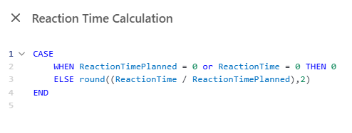  
  
CASE

WHEN ReactionTimePlanned = 0 or ReactionTime = 0 THEN 0

ELSE round((ReactionTime / ReactionTimePlanned),2)

END  
  
==========================  
  
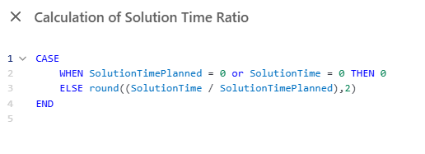  
CASE

WHEN SolutionTimePlanned = 0 or SolutionTime = 0 THEN 0

ELSE round((SolutionTime / SolutionTimePlanned),2)

END  
  
==========================  
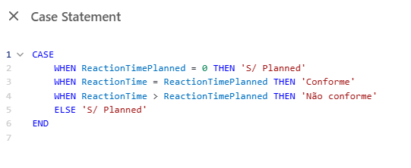  
CASE

WHEN ReactionTimePlanned = 0 THEN 'S/ Planned'

WHEN ReactionTime = ReactionTimePlanned THEN 'Conforme'

WHEN ReactionTime > ReactionTimePlanned THEN 'Não conforme'

ELSE 'S/ Planned'

END  
  
==========================  
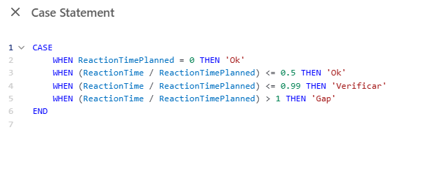  
  
CASE

WHEN ReactionTimePlanned = 0 THEN 'Ok'

WHEN (ReactionTime / ReactionTimePlanned) <= 0.5 THEN 'Ok'

WHEN (ReactionTime / ReactionTimePlanned) <= 0.99 THEN 'Verificar'

WHEN (ReactionTime / ReactionTimePlanned) > 1 THEN 'Gap'

END  
==========================  
  
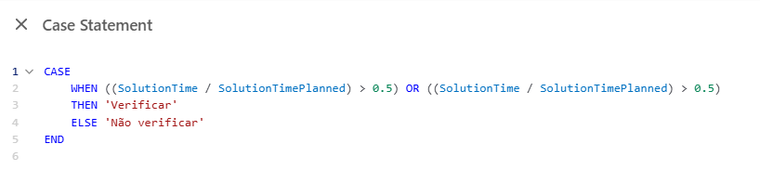  
CASE

WHEN ((SolutionTime / SolutionTimePlanned) > 0.5) OR ((SolutionTime / SolutionTimePlanned) > 0.5)

THEN 'Verificar'

ELSE 'Não verificar'

END  
  
==========================

- Junções entre tabelas Filtros na tabela

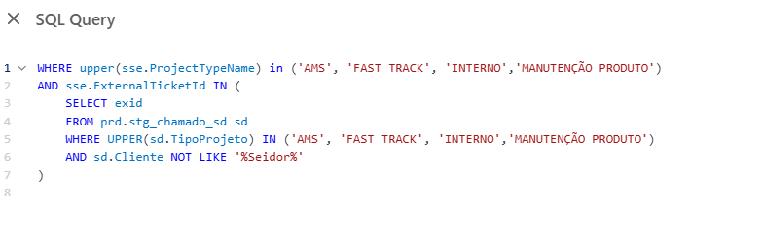

WHERE upper(sse.ProjectTypeName) in ('AMS', 'FAST TRACK', 'INTERNO','MANUTENÇÃO PRODUTO')

AND sse.ExternalTicketId IN (

SELECT exid

FROM prd.stg_chamado_sd sd

WHERE UPPER(sd.TipoProjeto) IN ('AMS', 'FAST TRACK', 'INTERNO','MANUTENÇÃO PRODUTO')

AND sd.Cliente NOT LIKE '%Seidor%'

)  
  
3.3 Carga

- Destino: Banco MySQL

- Tabelas: prd.stg_sla_exec+ prd.stg_chamado_sd (TRUNCATE), fato_pCliente_sla

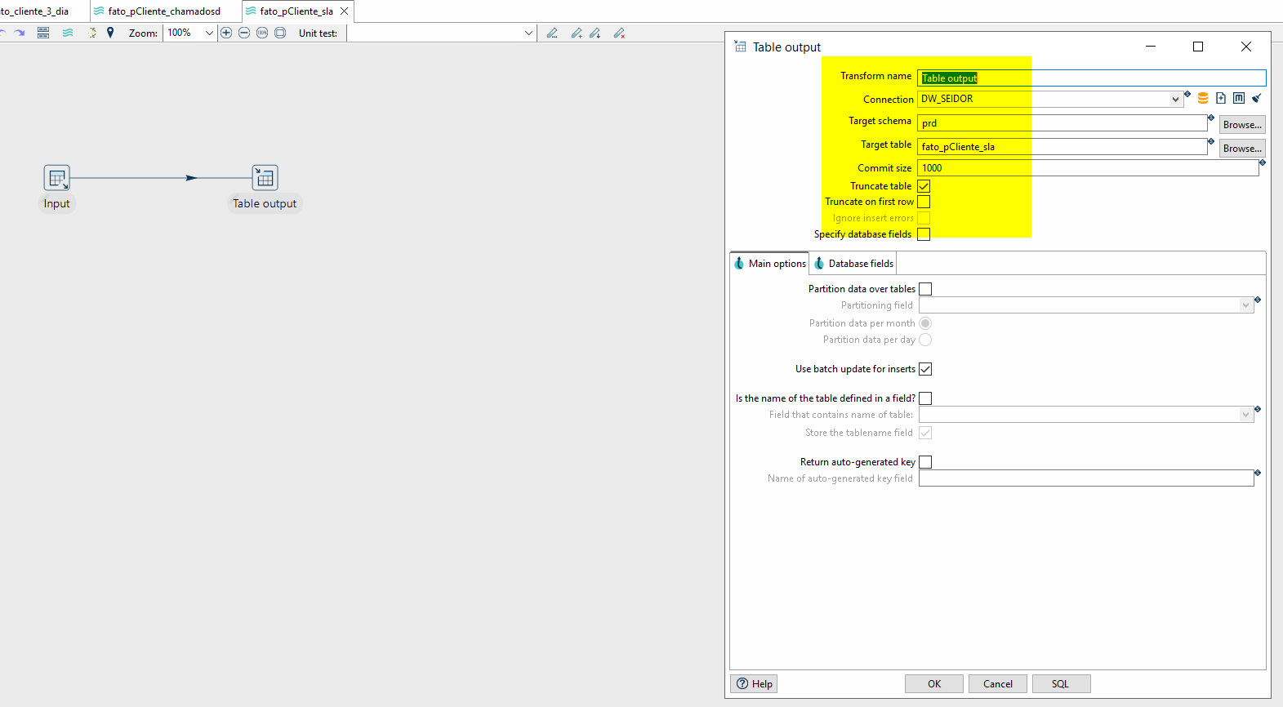

- Método: Table Output com chave de controle

## 4. Agendamento

**Ferramenta:** Agendador de Tarefas do Windows  
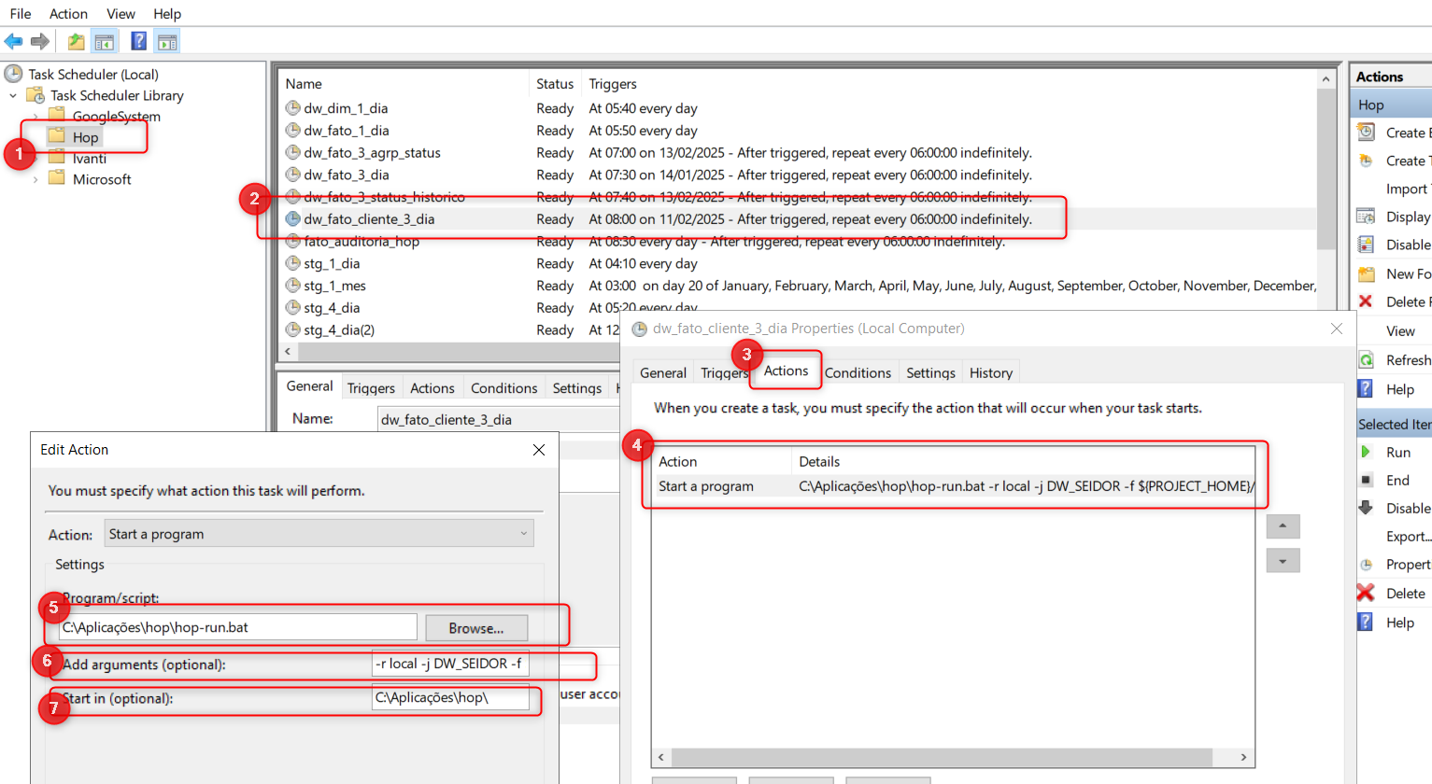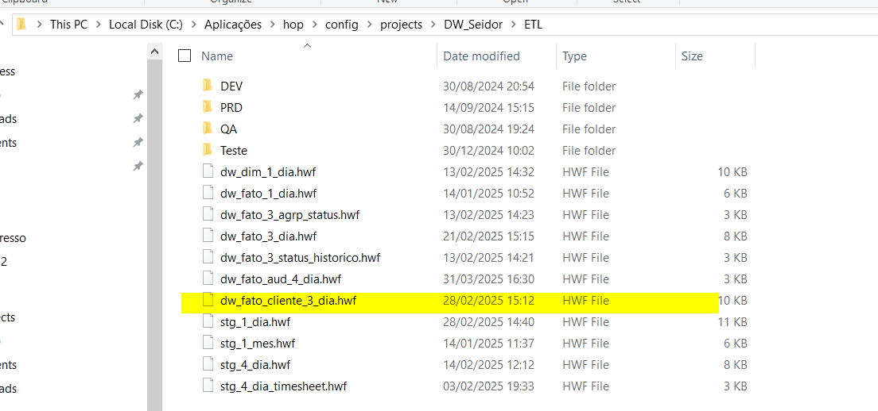

**Arquivo agendado:** C:\Scripts\ApacheHop\executar_ETL_pedidos.bat

**Comando:**   
1: C:\Aplicações\hop\hop-run.bat  
2: -r local -j DW_SEIDOR -f ${PROJECT_HOME}/ETL/dw_fato_cliente_3_dia.hwf >C:\Aplicações\hop\logs\log_fato_cliente_3_dia.txt  
3: C:\Aplicações\hop\

**Agendamento:** 3x ao dia de 6 em 6 horas iniciando as 8am

## 5. Monitoramento e Logs

DASHBOARD AUDITORIA HOP  
[Auditoria_HOP - Power BI](https://app.powerbi.com/groups/8d0b7da0-598a-41ee-a5c9-5346357cb703/reports/539ed99e-10fc-465e-a5ec-f0cd62204fb1/f431cd283e870d3ba6bd?experience=power-bi)

## 6. Dependências

- Conexão SQL Server ativa

- MySQL disponível e acessível

- Apache Hop funcional com variáveis e credenciais configuradas

## 7. Estrutura de Diretórios

C:\Aplicações\hop\config\projects\DW_Seidor\ETL├── etl_pedidos.hwf

## 8. Observações

- Processo validado em homologação no dia 09/04/2025

## 9. Checklist de Verificação do Processo no Ambiente LiveOps

|  |  |  |  |
| --- | --- | --- | --- |
| Item | Descrição | Status (✅ / ❌) | Evidência (print abaixo) |
| 🔌 | Conexão com SQL Server (JDBC) válida | ✅ | ✅ |
| 📄 | Query SQL retorna os dados esperados | ✅ | ✅ |
| 🔧 | Transformações aplicadas corretamente (valores, textos, joins) | ✅ | ✅ |
| 📥 | Dados carregados corretamente no MySQL | ✅ | ✅ |
| 📆 | Agendamento do Windows está ativo e no horário | ✅ | ✅ |
| 🧪 | Log está sendo gerado por execução | ✅ | ✅ |
| 📤 | E-mails de erro são enviados em falhas | ❌ | ❌ |
| 🔐 | Variáveis e credenciais estão protegidas | ❌ | ❌ |
| 📊 | Painéis e relatórios refletem os dados atualizados | ✅ | ✅ |
| 🕒 | Execução completa ocorre em tempo aceitável | ❌ | ❌ |

[Espaço reservado para print: Conexão com SQL Server (JDBC) válida]

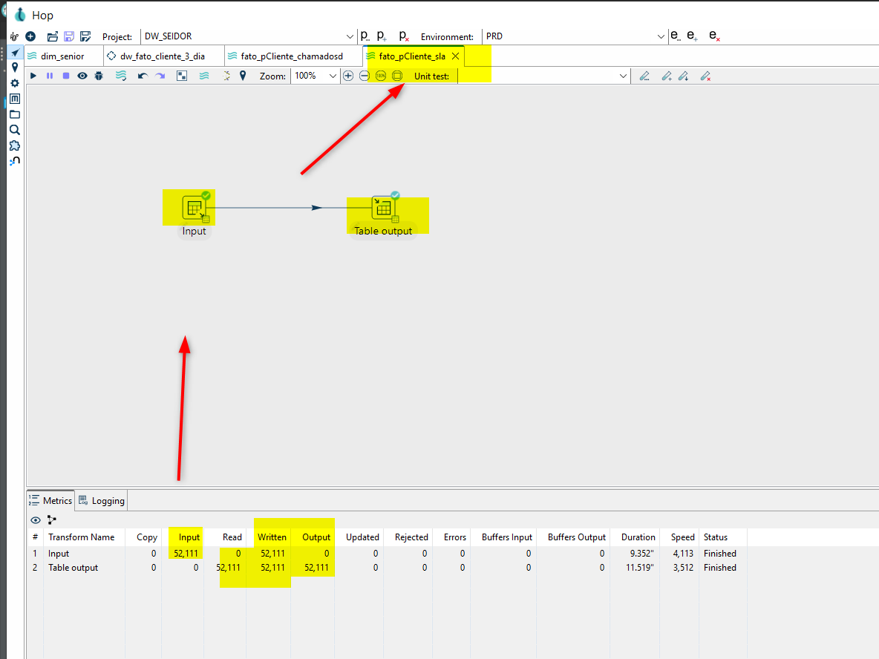

---

[Espaço reservado para print: Query SQL retorna os dados esperados]

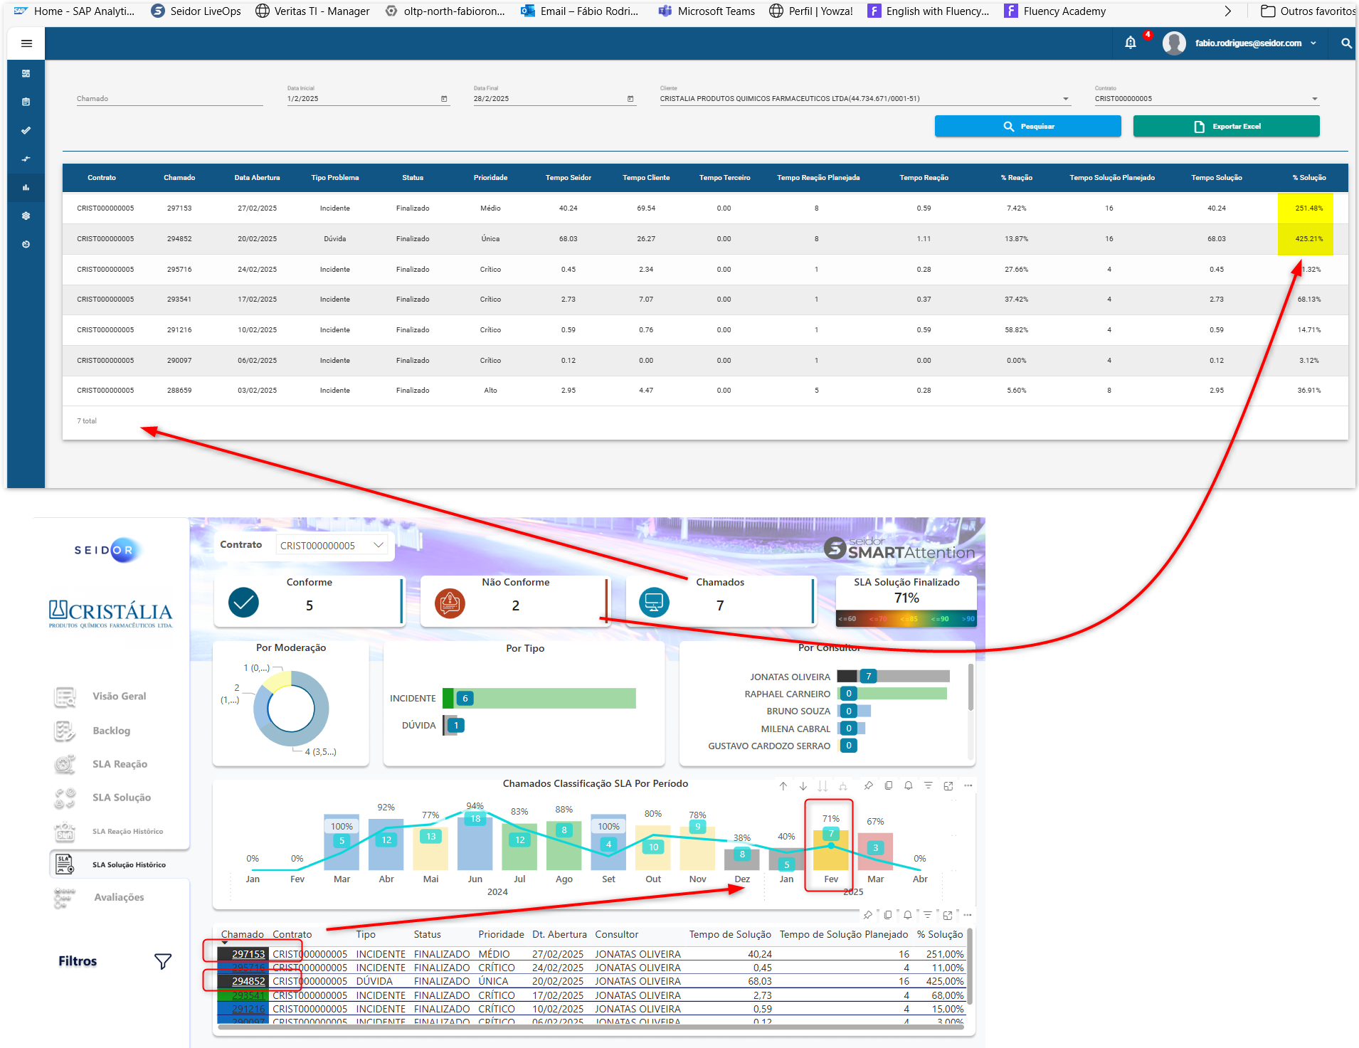  
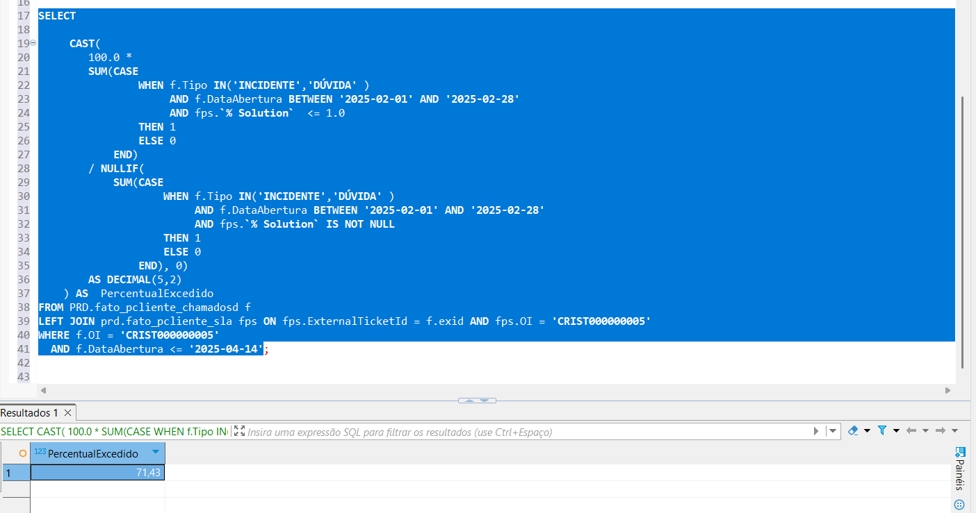

**SELECT**

**CAST(**

**100.0 \***

**SUM(CASE**

**WHEN f.Tipo IN('INCIDENTE','DÚVIDA' )**

**AND f.DataAbertura BETWEEN '2025-02-01' AND '2025-02-28'**

**AND fps.`% Solution` <= 1.0**

**THEN 1**

**ELSE 0**

**END)**

**/ NULLIF(**

**SUM(CASE**

**WHEN f.Tipo IN('INCIDENTE','DÚVIDA' )**

**AND f.DataAbertura BETWEEN '2025-02-01' AND '2025-02-28'**

**AND fps.`% Solution` IS NOT NULL**

**THEN 1**

**ELSE 0**

**END), 0)**

**AS DECIMAL(5,2)**

**) AS PercentualExcedido**

**FROM PRD.fato_pcliente_chamadosd f**

**LEFT JOIN prd.fato_pcliente_sla fps ON fps.ExternalTicketId = f.exid AND fps.OI = 'CRIST000000005'**

**WHERE f.OI = 'CRIST000000005'**

**AND f.DataAbertura <= '2025-04-14'**;

[Espaço reservado para print: Transformações aplicadas corretamente (valores, textos, joins)]

---

[Espaço reservado para print: Dados carregados corretamente no MySQL]



---

[Espaço reservado para print: Agendamento do Windows está ativo e no horário]

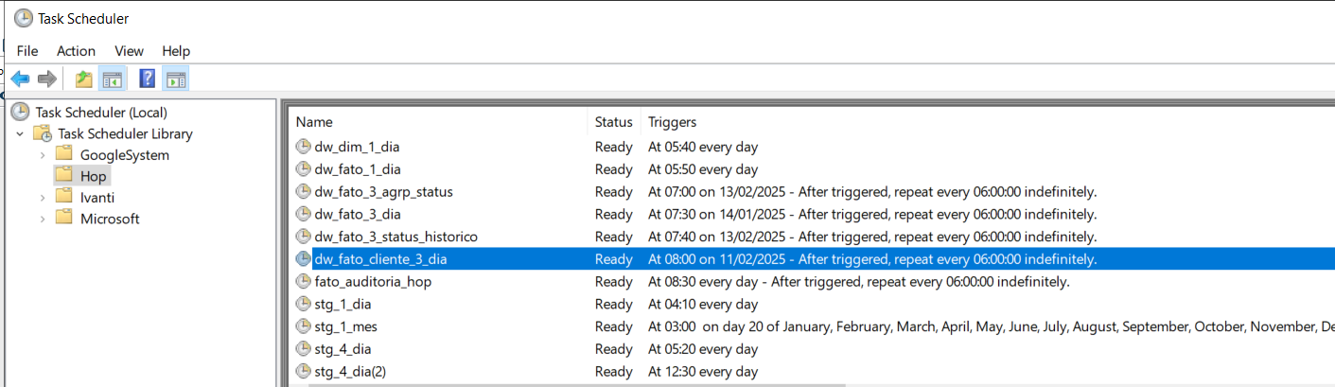

[Espaço reservado para print: Log está sendo gerado por execução  
C:\Aplicações\hop\logs  
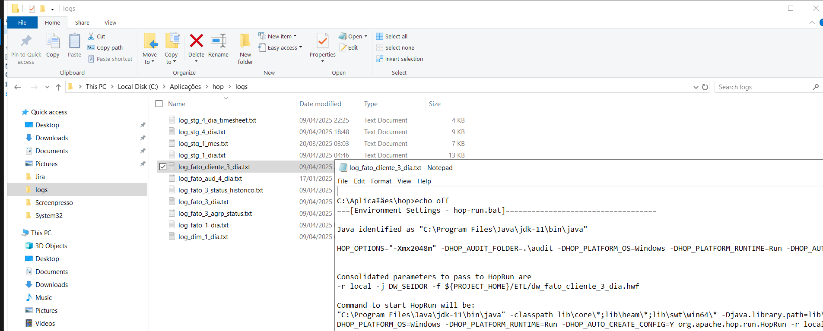

[Espaço reservado para print: E-mails de erro são enviados em falhas]  
❌

[Espaço reservado para print: Variáveis e credenciais estão protegidas]

❌

[Espaço reservado para print: Painéis e relatórios refletem os dados atualizados]

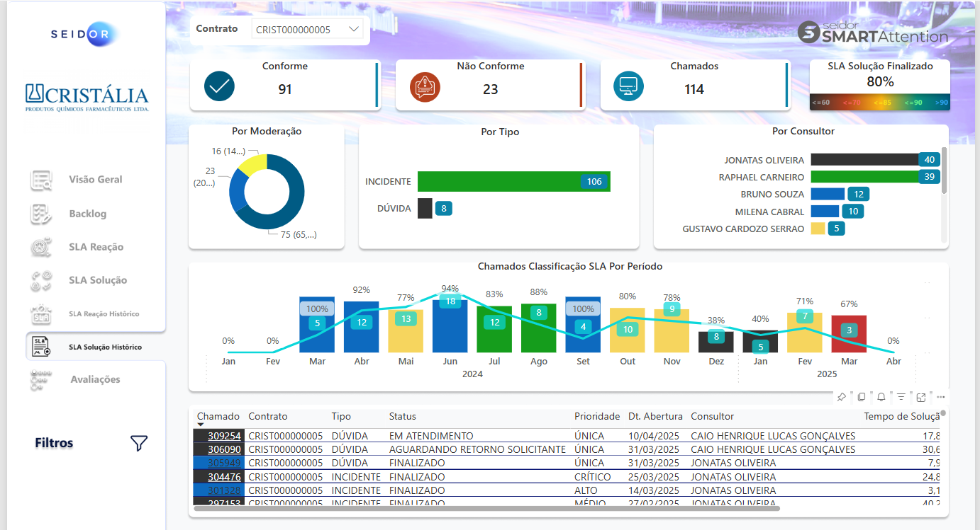

[Espaço reservado para print: Execução completa ocorre em tempo aceitável]

--